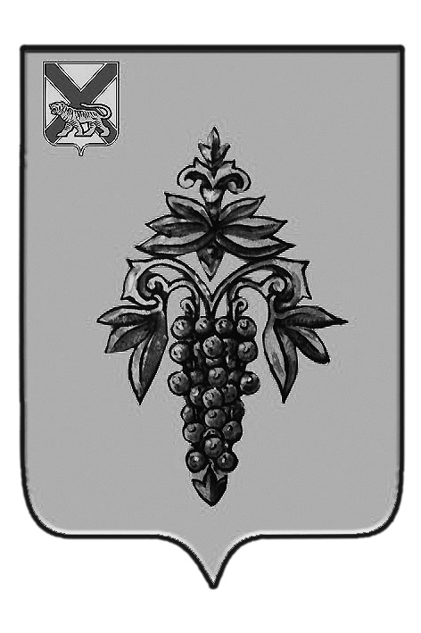

ДУМА

ЧУГУЕВСКОГО

МУНИЦИПАЛЬНОГО РАЙОНА

Р Е Ш Е Н И Е

О внесении изменений в решение Думы Чугуевского муниципального района от 27.10.2017 № 250-НПА «Об утверждении Правил землепользования и застройки Чугуевского сельского поселения»

Принято Думой Чугуевского муниципального района
«30» августа 2019 года

Статья 1.
Внести в Правила землепользования и застройки Чугуевского сельского поселения, утвержденные решением Думы Чугуевского муниципального района от 31.10.2017 № 250-НПА «Об утверждении Правил землепользования и застройки Чугуевского сельского поселения», следующие изменения:
Пункт 1 «Основные виды и параметры разрешенного использования земельных участков и объектов капитального строительства» части III «Градостроительные регламенты» статьи 34 «Зона парков, скверов и бульваров (РО)» дополнить строкой следующего содержания:
Историко-культурная деятельность (код 9.3)  Сохранение и изучение объектов культурного наследия народов Российской Федерации (памятников истории и культуры), в том числе: объектов археологического наследия, достопримечательных мест, мест бытования исторических промыслов, производств и ремесел, исторических поселений, недействующих военных и гражданских захоронений, объектов культурного наследия, хозяйственная деятельность, являющаяся историческим промыслом или ремеслом, а также хозяйственная деятельность, обеспечивающая познавательный туризм | Предельные (минимальные) и (или) максимальные) размеры земельных участков, предельные параметры разрешенного строительства, реконструкции объектов капитального строительства не подлежат установлению | использование земельного участка и объектов капитального строительства в границах территории объекта культурного наследия осуществлять с учетом требований Федерального закона от 25.06.2002 N 73-ФЗ "Об объектах культурного наследия (памятниках истории и культуры) народов Российской Федерации".

Статья 2.
Настоящее решение вступает в силу со дня его официального опубликования.

Глава Чугуевского  муниципального района |  | Р.Ю. Деменев

«11» сентября 2019г.
№478-НПА

